МИНИСТЕРСТВО НАУКИ И ВЫСШЕГО ОБРАЗОВАНИЯ РОССИЙСКОЙ ФЕДЕРАЦИИ

Федеральное государственное бюджетное образовательное учреждение

высшего образования

**«КУБАНСКИЙ ГОСУДАРСТВЕННЫЙ УНИВЕРСИТЕТ»**

**(ФГБОУ ВО «КубГУ»)**

**Факультет компьютерных технологий и прикладной математики**

**Кафедра анализа данных и искусственного интеллекта**

**ЛАБОРАТОРНАЯ РАБОТА №5**

**ПРОЕКТИРОВАНИЕ ФУНКЦИОНАЛЬНОЙ СТРУКТУРЫ**

**ПРОГРАММНОГО ПРОДУКТА: ОБЪЕКТНО-ОРИЕНТИРОВАННЫЙ**

**ПОДХОД**

Работу выполнил _______________________________________И.Е. Дакукин

(подпись)

Направление подготовки   01.03.02 Прикладная математика и информатика курс 4

Направленность (профиль) Программирование и информационные технологии

Проверила  
канд. науч. наук, доцент ___________________________Н.Ю. Добровольская

Краснодар

2023

Таблица 1 – Абстракции подсистемы

|  |  |  |  |
| --- | --- | --- | --- |
| № | Абстракция | Тип | Описание |
| 1 | Кассир | Сущность | Пользователь системы, взаимодействующий с ней |
| 2 | Продукт | Сущность | Информация о имеющихся продуктах для продажи |
| 3 | Подсчёт конечной стоимости | Поведение | Подсчёт стоимости заказа, с учётом скидки, стоимости и количества продуктов |
| 4 | Формирование заказа | Поведение | Проведение самой системой определенных действий, связанных с формированием заказа. |
| 5 | Получение информации об остатках продуктов | Поведение | Получение информации о наличии продуктов от системы |
| 6 | Заказ | Сущность | Список продуктов в заявке |
| 7 | Запись о проведённой продаже в журнал отчёта | Поведение | Формирование записи в соответствии с проведённой операцией продажи |
| 8 | Чек | Сущность | Информация о суммарной цене товаров, статусе заказа, дате, способу оплаты. |

Таблица 2. Классификация абстракции

|  |  |  |
| --- | --- | --- |
| № | Класс | Список абстракций |
| 1 | Люди | Кассир |
| 2 | Предметы | Продукт, заказ, чек |
| 3 | События | Запись о проведённой продаже в журнал отчёта, формирование заказа, подсчёт конечной стоимости, получение информации об остатков продуктов |

Таблица 3. Абстракции подсистемы и их поведение

|  |  |  |  |
| --- | --- | --- | --- |
| № | Абстракция | Поведение | Описание поведения |
| 1 | Кассир | Внести, добавить, удалить, подтвердить | Вносит в систему информацию о заказе, добавляет, удаляет позиции заказа, подтверждает заказ |
| 2 | Чек | Выдать | Выдать результат работы сервиса - чек |
| 3 | Формирование заказа | Сформировать | Сформировать заказ на основе введённых в систему данных |
| 4 | Позиции заказа | Добавить, удалить, изменить | Редактирование позиций заказа |
| 5 | Конечная стоимость | Подсчитать | Рассчитывает конечную стоимость заказа, с учётом скидки, стоимости и количества продуктов |
| 6 | Статус заказа | Изменить | Изменение статуса заказа при внесении оплаты, отмене заказа |
| 7 | Запись о заказе | Внести | Внесение записи о заказе в систему |

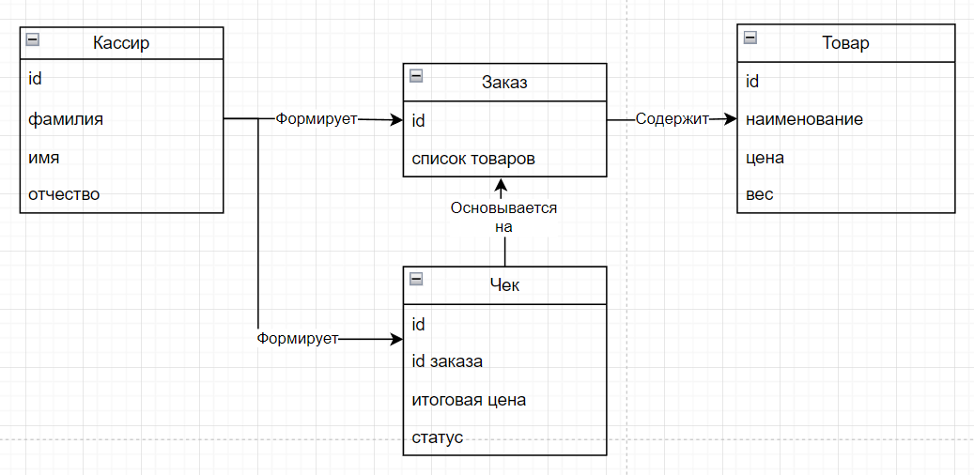

Рисунок 1 – диаграмма классов

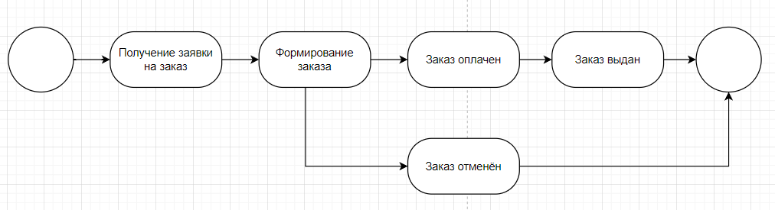

Рисунок 2 – Диаграмма состояния

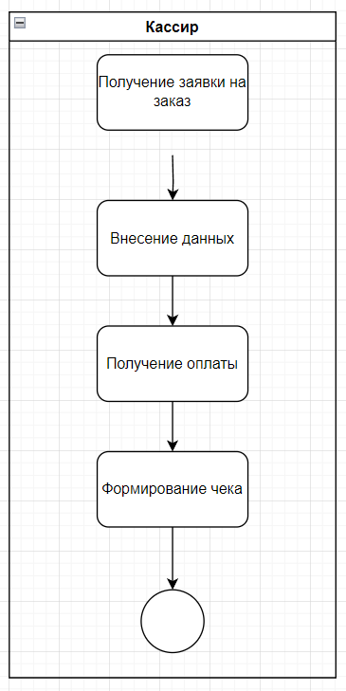

Рисунок 3 – Диаграмма деятельности

Таблица 4. Список объектов для каждого потока событий

|  |  |  |  |
| --- | --- | --- | --- |
| № п.п | Прецедент | Объект | Описание объекта |
| 1 | Сформировать заказ для клиента | Модуль формирования заказа | Часть системы, ответственная за формирование заказа для клиента |

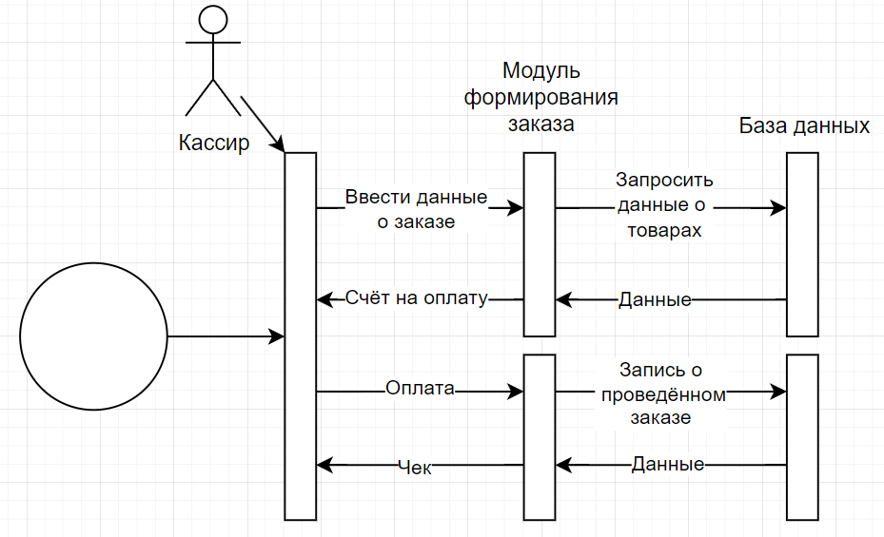

Рисунок 4 – Диаграмма последовательности